**Руководителю**

**ГУ «Отдел образования**

**Ерейментауского района»**

**Нургазинову С.Т.**

**Информация**

**о проделанной работе в период зимних каникул**

**КГУ «Школа – лицей имени Насыра Смагулова»**

**на 11 января 2021 года**

С целью обеспечения максимальной занятости в каникулярных мероприятиях, проведения с учащимися индивидуальной воспитательно-профилактической, коррекционной работы, выработки единых подходов к организации занятости детей в период зимних каникул, реализации творческих, спортивных, лидерских программ был составлен и осуществлен план мероприятий на зимние каникулы.

Согласно плану работы во время зимних каникул с 31 декабря 2020 года по 10 января 2021 года с учащимися школы воспитательные мероприятия проводились ежедневно.

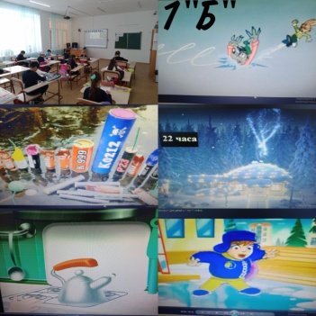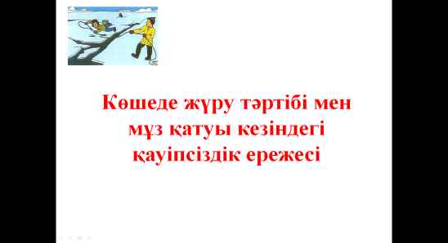В период зимних каникул необходимо предусмотреть условия, направленные на обеспечение безопасности детей. Поэтому с целью обеспечения безопасности учащихся в период зимних каникул со школьниками 30 декабря 2020 года классные руководители провели информационную работу среди детей и родителей по профилактике травматизма, дорожно-транспортных происшествий, противопожарной безопасности и т.д. По итогам классных часов составлены протоколы и информация по обеспечению безопасности школьников размещена в социальных сетях.

Время новогодних праздников требует от педагогических работников особого контроля в отношении детей социально-уязвимых категорий. Классным руководителям рекомендовано взять под особый контроль учащихся данной категории, обеспечить их максимальную занятость в каникулярных мероприятиях, проводить индивидуальную, воспитательно-профилактическую, коррекционную работу, привлекать к участию в коллективных мероприятиях, в учетом санитарно-эпидемиологических мероприятий.

В 5 Б и 8 Б классах классным руководителем Ю.В. Сапроновой был проведен классный час на тему «Техника безопасности на зимних каникулах».

Цель классного часа — сформировать у детей культуру безопасного поведения на улице в зимний период времени.

Задачи: ознакомить детей с правилами безопасного поведения в современной повседневной жизни (во время зимних каникул) и способам выхода из опасных ситуаций;

-формировать навыки собственной безопасной жизнедеятельности во время зимних каникул;

— воспитать сознательное и ответственное отношение к вопросам личной безопасности и безопасности окружающих.

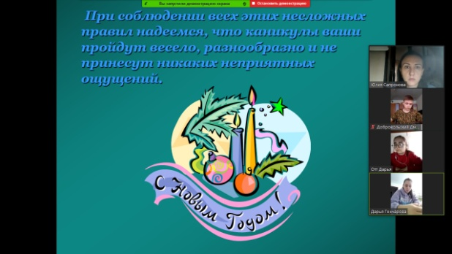Новый год и Рождество – долгожданные праздники, которые любят и ждут каждый из нас. Игры и забавы, вокруг празднично украшенной новогодней елки надолго остаются в памяти. Но не стоит забывать, что именно в этот период праздничных дней дома, на прогулке или в гостях нас могут поджидать опасные ситуации. Чтобы избежать их, либо максимально сократить риск, ребята повторили следующие правила:

1. Правила поведения в общественных местах.

2. Правила поведения на общественном каке.

3. Правила поведения на льдую.

4. Первая помощь при переохлаждении и обморожении

5. Как безопасно украсить дом к новому году?

6. Правила использования бенгальских огней.

Рассмотрели ситуации, при которых может возникнуть опасность в повседневной жизни. Нарушение правил может привести к непоправимым последствиям. Самым страшным является то, что незнание или неумение правильно действовать в тех или иных ситуациях могут создать угрозу жизни и здоровью человека.

Все мероприятия разделены по тематикам:

1. Новогодние чудеса.

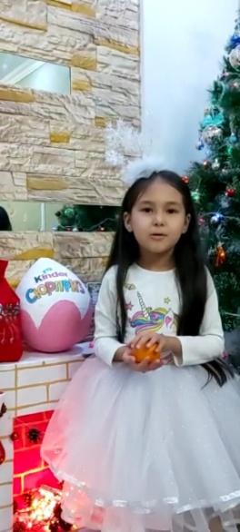Новогодняя ёлка – это самый главный символ Нового года. Каждый год мы приносим ее в дом, чтобы насладиться ароматом хвои. А в сочетании с запахом мандарин получается головокружительное ощущение новогоднего счастья и новогодних чудес, которых мы все так ждем: и дети, и взрослые. Традиция наряжать елку пришла к нам давно. Это очень добрая традиция, ведь она собирает возле елки всю семью, каждый может повесить на елку любимую игрушку или сделать елочную игрушку своими руками. Нарядная елка радует глаз до самого Рождества, напоминая своим видом, что именно ты принимал участие в создании этой красоты. Во всех домах настала пора новогоднего преображения. В связи с этим школа запустила челленджи #креативное новогоднее оформление и стихи у новогодней елки. Ребята постарались и сняли видеопоздравления и стихи у новогодней елки. Активное участие приняли учащиеся начального звена.

1. Семейные увлечения

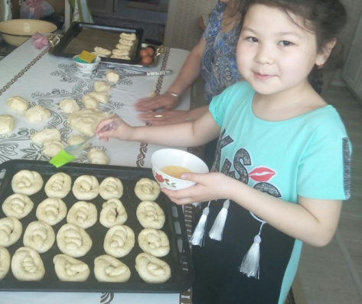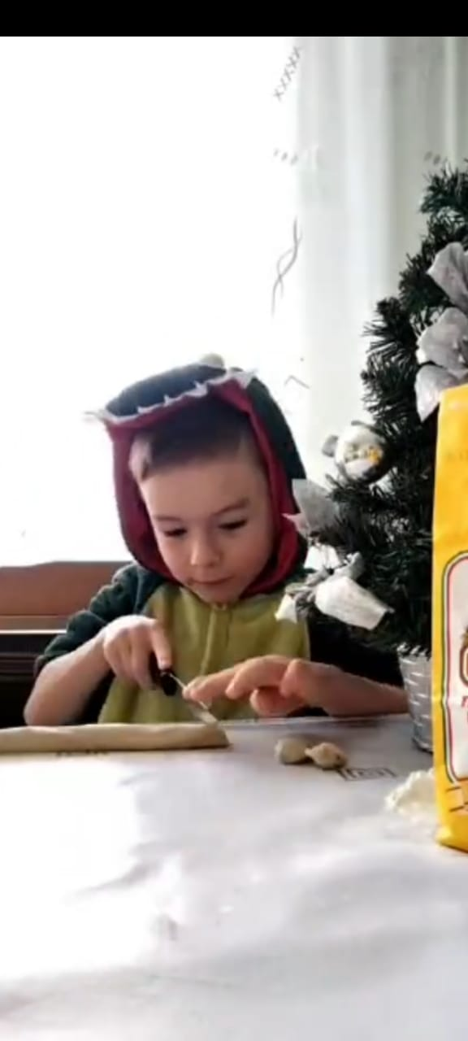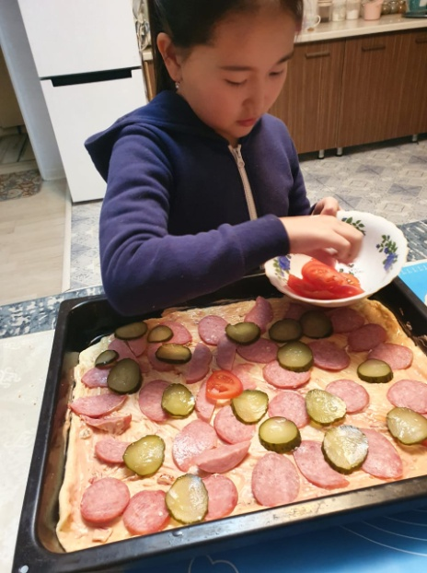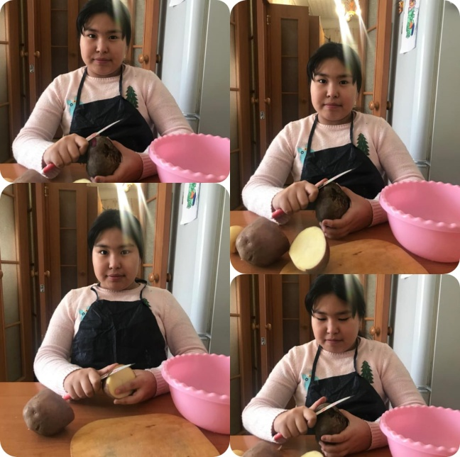В наше время взрослым людям доступно много интересных способов проведения досуга. Не стоит забывать про юную аудиторию – большинство занятий уже давно успешно адаптировано под детей. Уже лет с трех малыши крутятся под ногами на кухне в попытках хоть как-то помочь мамам. В таких ситуациях важно поддерживать стремление к приготовлению пищи и не обрубать его на корню. Можно самостоятельно поэкспериментировать с юным кулинаром на домашней кухне или же доверить его поварам с опытом. Они откроют ребенку разнообразный мир еды и научат технике безопасности на кухне при обращении с горячим чайником, плитой, ножами и т. д. Поэтому в новогодние праздники мы решили поделиться шедеврами наших юных кулинаров в рубрике «Мастер-класс от юных кулинаров». В мероприятии активное участие приняли не только девочки, но и мальчики.

Также в рубрике «Семейные увлечения» ребята устроили показ новогодних костюмов, конкурс новогодних рисунков, популяризировали зимние виды спорта в семейном кругу.

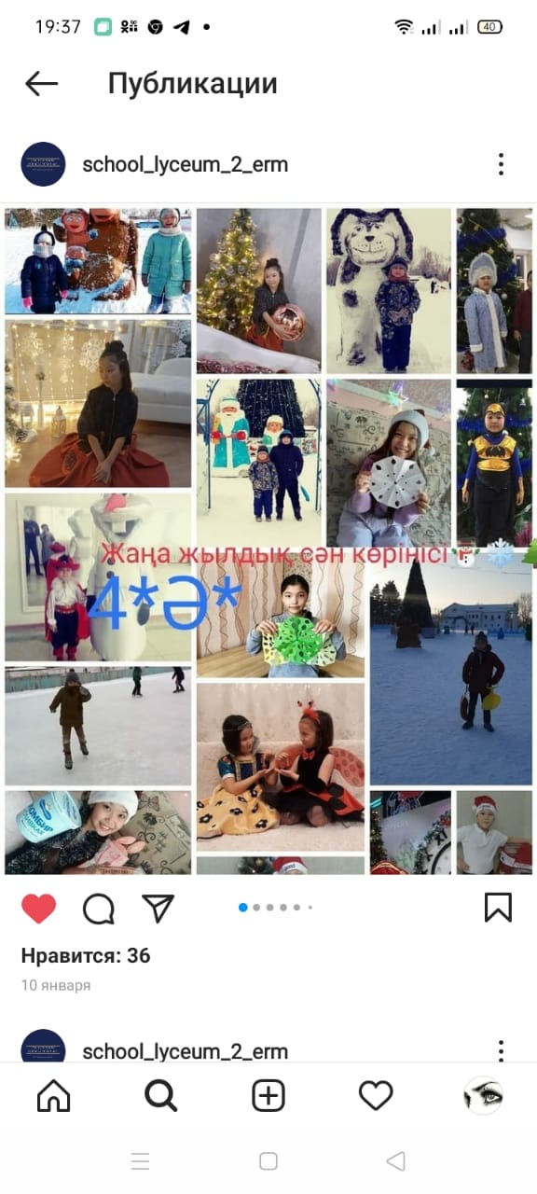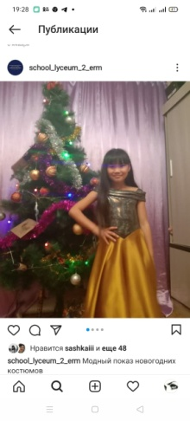

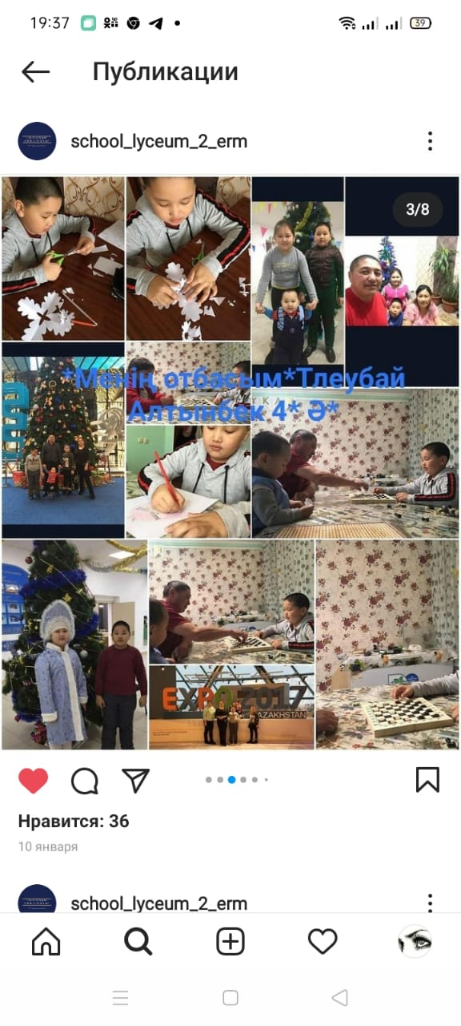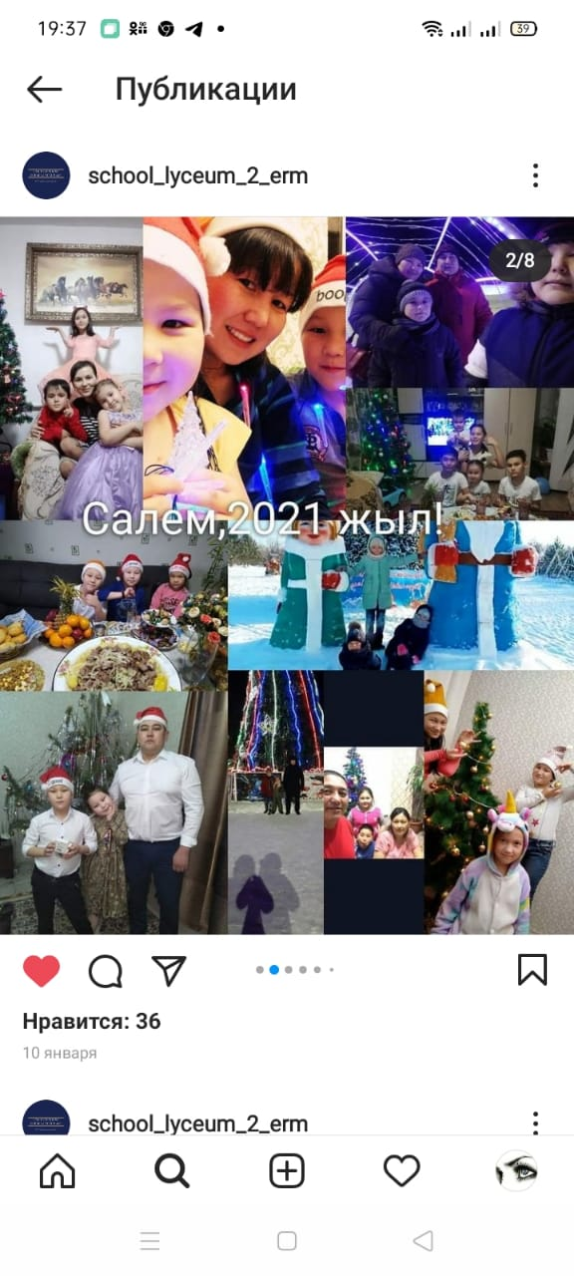

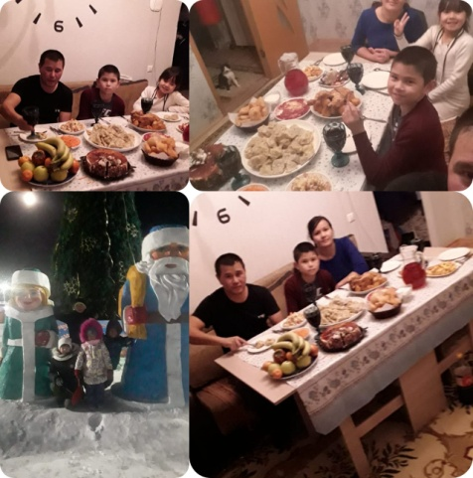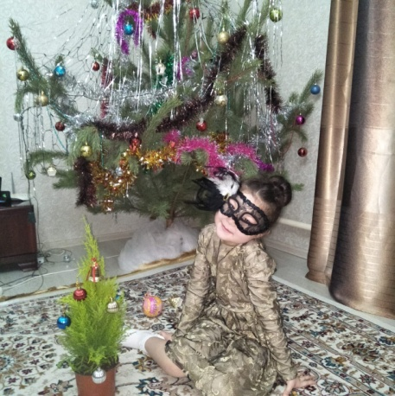

3. День полезных действий.

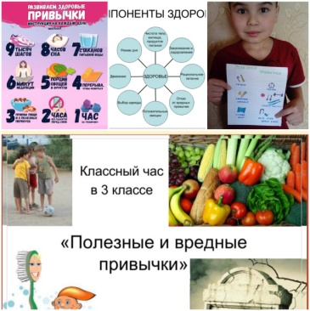Одной из важнейших задач сегодня является формирование у детей ответственного отношения к своему здоровью.С учащимися были проведены онлайн-беседы. В ходе беседы были заслушаны доводы о вреде "фаст – фудов", выявлены факторы, отрицательно влияющие на организм человека.Были проведены игры: «Мозговой штурм», отгадывание загадок, кроссворда «Что такое полезные привычки». Пришли к выводу, что полезные привычки– это здорово. Никогда не поздно пытаться изменить свой образ жизни в лучшую сторону, чтобы быть здоровыми духовно и физически, прожить долгую и счастливую жизнь!

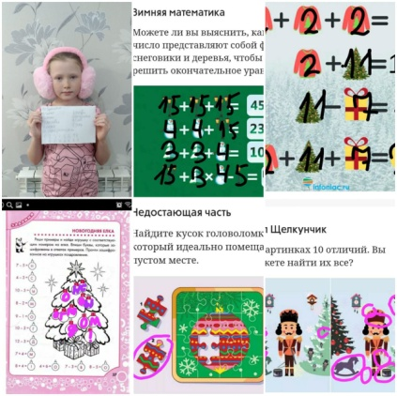5 января 2021 года в 3 "Б" классе прошла математическая игра "Головоломки от Деда Мороза". Которая состояла из 7 логических задач. В игре приняли участие более половины класса. Лидерами стали Данилевская Лидия и Сериков Дидар, которые за короткий срок смогли отгадать все задания Провела внеклассное  мероприятие учитель Ворожцова Татьяна Константинова.

1. Книгомания

С целью вспомнить вместе с ребятами любимые сказки, развивать желание больше читать и пополнять свои знания о сказках, классные руководители провели тимбилдинг «В стране любимых сказок».

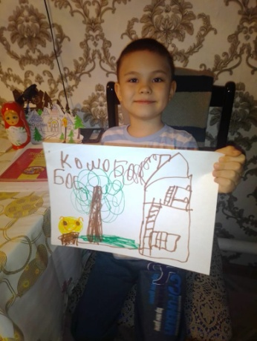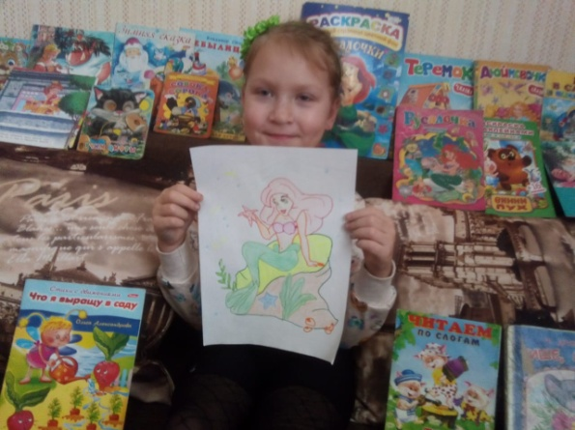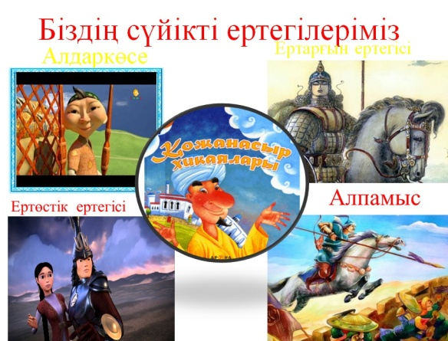

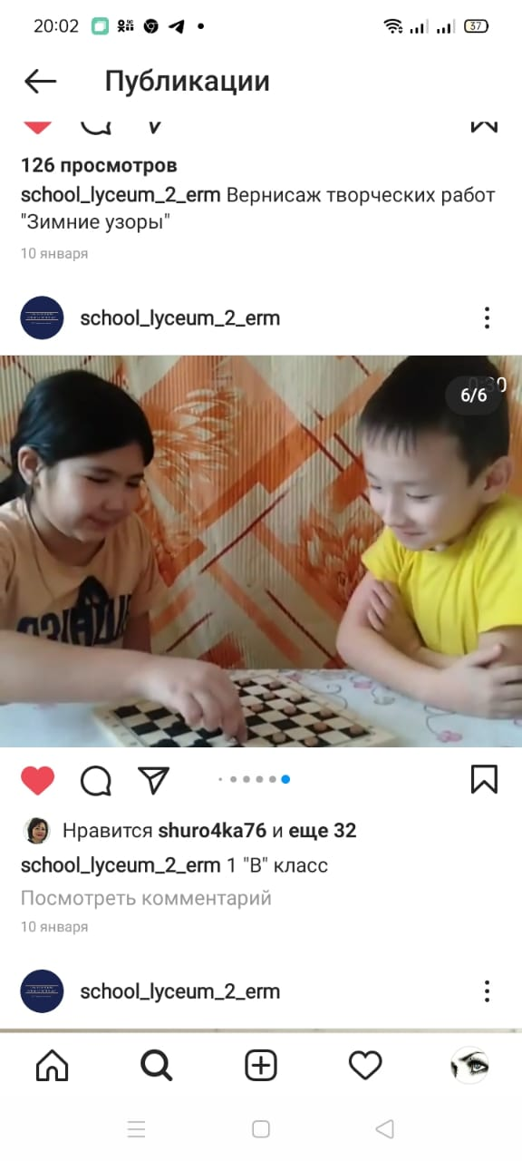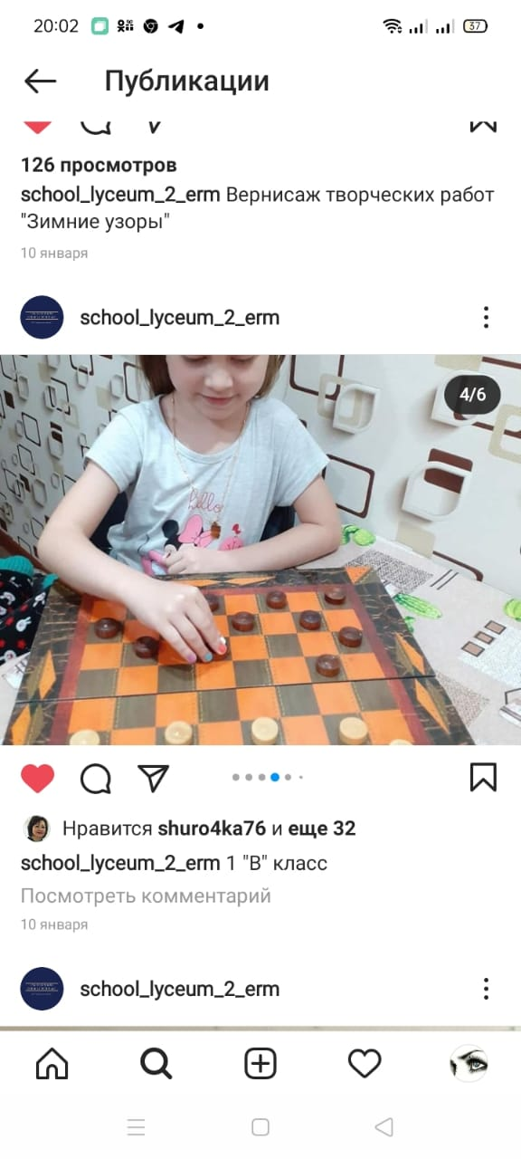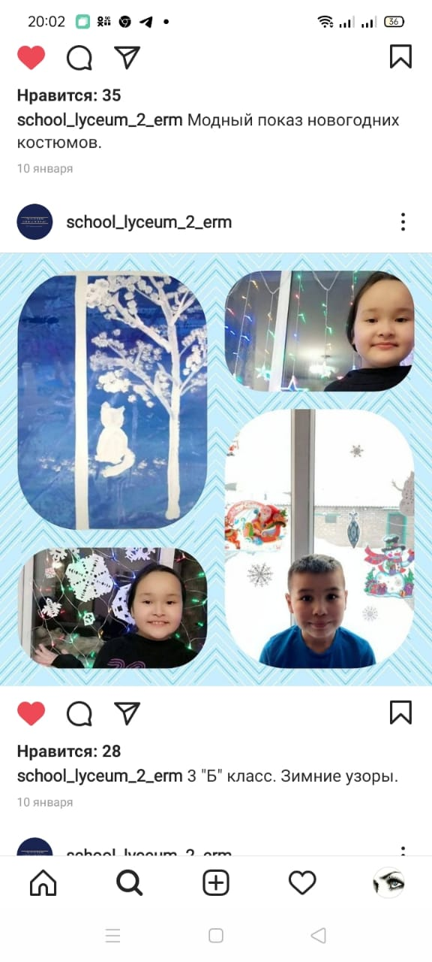

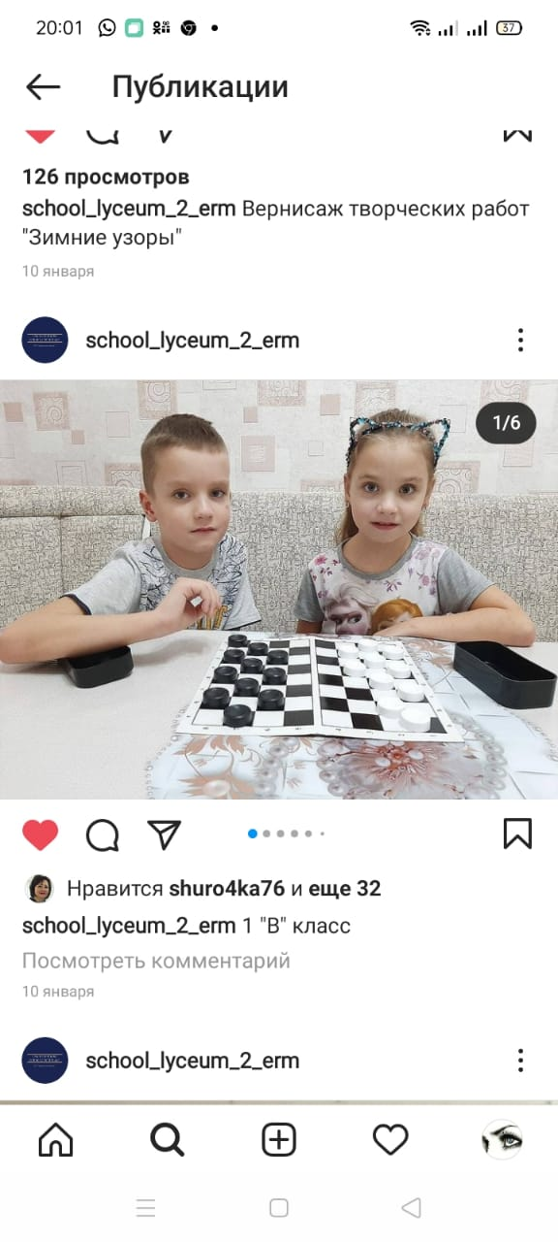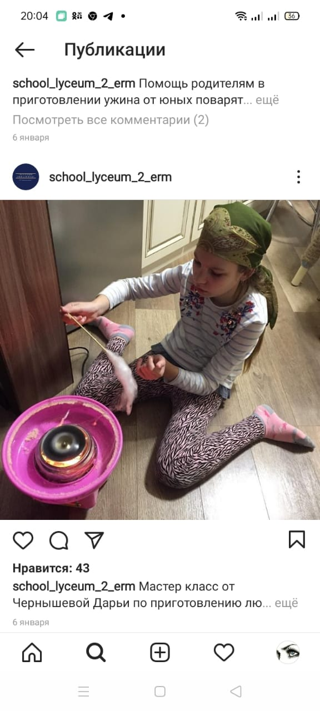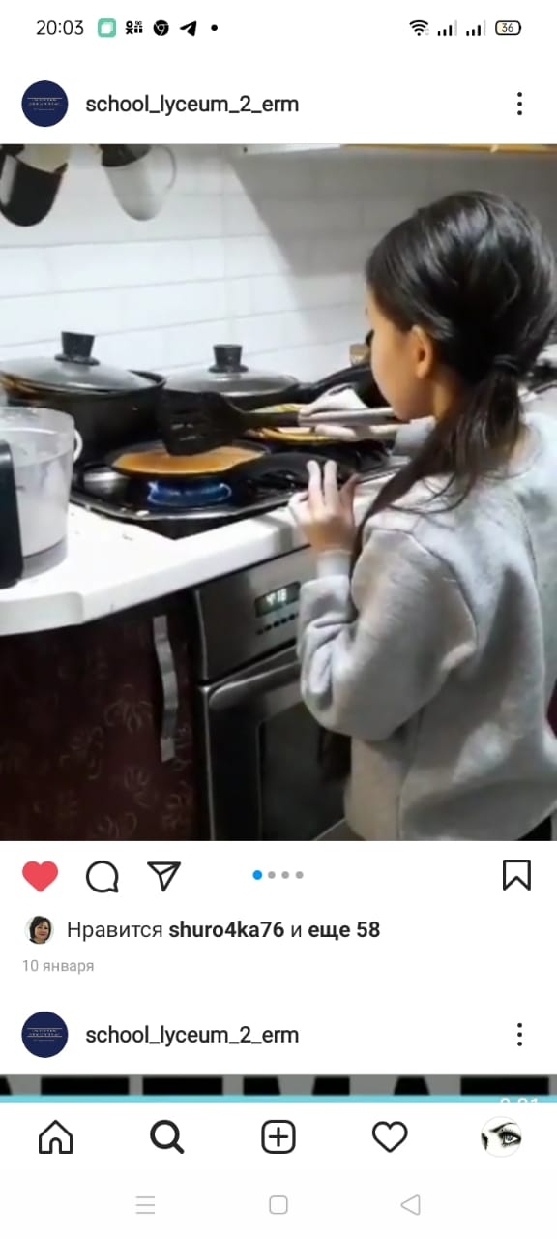

Директор

КГУ «Школа – лицей

имени Насыра Смагулова»: Жахин Е.Т.

*исп. Заместитель директора по ВР Иващенко А.В. тел. 2-29-94*